**ĐẠI HỌC BÁCH KHOA HÀ NỘI**

**VIỆN CÔNG NGHỆ THÔNG TIN VÀ TRUYỀN THÔNG**

**----------------------------* * *------------------------------**



**BÁO CÁO BÀI TẬP LỚN**

Đề Tài : Quản Lý Nhà Sách

**Bộ môn:** Thực Hành Cơ Sở Dữ Liệu

**Giảng viên: Trần Việt Trung**

**Nhóm thực hiện:**  9

**Lớp:** Việt Nhật B –k58

Sinh viên: *Phạm Đình Chiến – MSSV: 20130401*

*Phạm Tất Đạt – MSSV: 20130866*

1. **Phát biểu vấn đề**

Một khách hàng là chủ của một nhà sách yêu cầu xây dựng một phần mềm hỗ trợ cho việc quản lý sách và quản lý việc bán sách. Thông tin về nhà sách như sau:

* Nhà sách có quy mô vừa
* Nhân sự của nhà sách gồm có: Quản lý nhà sách(Chủ nhà sách), Nhân viên bán hàng và Thủ kho.
* Mỗi khách hàng đến mua sách thì nhân viên bán hàng sẽ lập hóa đơn bán sách gồm có các thông tin sau: mã hóa đơn, tên khách hàng, ngày lập hóa đơn, mã sách, tên sách (Danh sách các sách), số lượng, đơn giá, thành tiền.
* Thủ kho có nhiệm vụ cập nhật thông tin sách mới vào kho, kiểm kê và báo cáo số lượng sách trong kho.
* Hàng tháng, người quản lý sẽ thống kê số sách đã bán, số sách còn trong kho, để có thể biết được loại sách nào bán được nhiều, loại sách nào bán với số lượng ít, nhằm đưa ra giải pháp kịp thời (Chương trình khuyến mại). Ngoài ra, người quản lý còn thống kê doanh thu để nắm bắt tình hình kinh doanh của nhà sách.

Hệ thống được truy cập vào CSDL của nhà sách và cho phép:

* Người quản lý nhà sách:
  + Thống kê sách
  + Thống kê doanh thu
  + Tạo tài khoản
  + Lập chương trình khuyến mãi
* Nhân viên bán hàng:
  + Lâp hóa đơn
  + Tìm kiếm sách
* Thủ kho:
  + Cập nhật sách(Thêm, sửa, xóa)
  + Kiểm kê số lượng sách trong kho

1. **Usecase & Đặc tả Usecase**
   1. **Sơ đồ UseCase**

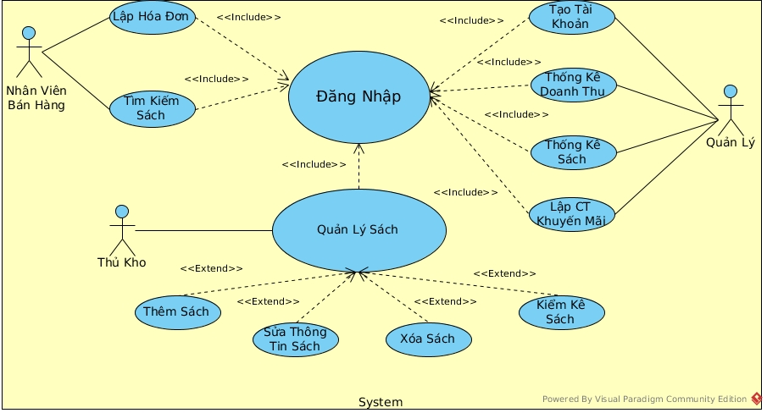

* 1. **Đặc tả UseCase** 
     1. **Đăng nhập**
* Mô tả: Use case này cho phép người sử dụng đăng nhập vào hệ thống quản lý nhà sách, tùy theo đối tượng người dùng mà hệ thống sẽ cho phép người dùng thực hiện các hoạt động khác nhau.
* Luồng sự kiện
  + Luồng cơ sở : Use case này bắt đầu khi người dùng chọn Đăng nhập vào hệ thống.
* Hệ thống yêu cầu người dùng nhập Tên và Mật khẩu. Sau đó lựa chọn Đăng nhập.

Hệ thống sẽ kiểm tra thông tin người dùng vừa nhập và xác nhận thông tin hợp lệ.

* Tùy theo đối tượng người dùng, hệ thống sẽ dẫn đến các form với những chức năng phù hợp.
* Hệ thống thông báo đăng nhập thành công.

Người dùng có thể đăng xuất bằng cách chọn Đăng xuất trên màn hình.

* + Luồng thay thế
    - *Sai thông tin đăng nhập:* Nếu, trong luồng cơ sở, người dùng đăng nhập với những thông tin không có trong cơ sở dữ liệu người dùng, thì hệ thống sẽ thông báo lỗi và yêu cầu đăng nhập lại. Ngoài ra, người dùng có thể hủy bỏ đăng nhập, kết thúc use case.
    - *Người dùng chưa nhập tên và mật khẩu:* Nếu, trong luồng cơ sở, người dùng chưa nhập Tên và Mật khẩu mà đã lựa chọn Đăng nhập, thì hệ thống sẽ hiện thông báo yêu cầu người dùng nhập Tên và Mật khẩu.
* Các yêu cầu đặc biệt : Không
  + 1. **Lập hóa đơn**
* Mô tả: Use case này cho phép nhân viên bán hàng lập hóa đơn thanh toán khi khách hàng mua sách.
* Luồng sự kiện
  + Luồng cơ sở : Use case này bắt đầu khi nhân viên bán hàng chọn chức năng lập hóa đơn.
* Nhân viên bán hàng nhập vào các thông tin của hóa đơn: Tên khách hàng, ngày lập
* Nhân viên nhập mã các quyển sách khách hàng mua, số lượng sách
* Nhân viên chọn chức năng tính tiền sẽ hiện ra số tiền cần thanh toán.
  + Luồng thay thế
* *Sai mã sách:* Nếu, trong luồng cơ sở, nhân viên bán hàng nhập sai mã sách hoặc mã sách không tồn tại trong hệ thống, thì sẽ thông báo lỗi không có sách này tồn tại và yêu cầu nhập lại mã sách.
* Các yêu cầu đặc biệt : Nhân viên bán hàng phải đăng nhập vào hệ thống.
  + 1. **Tìm kiếm sách**
* Mô tả:Use case này cho phép nhân viên bán hàng tìm kiếm sách có trong kho.
* Luồng sự kiện
* Luồng cơ sở: Use case này bắt đầu khi nhân viên bán hàng chọn chức năng tìm kiếm sách
* Hệ thống hiển thị form tìm kiếm và yêu cầu nhân viên nhập tên sách cần tìm
* Nhân viên nhập tên sách và chọn tìm kiếm.
* Hệ thống hiển thị thông tin về sách cần tìm kiếm.
* Nhân viên thoát khỏi chức năng tìm kiếm bằng cách chọn nút thoát trên màn hình form tìm kiếm.
* Các luồng thay thế:*Không có sách cần tìm trong cơ sở dữ liệu*

Nếu, trong luồng cơ sở, nhân viên nhập vào sách cần tìm không có trong cơ sở dữ liệu, thì sẽ hiện thông báo không có sách này trong kho

* Các yêu cầu đặc biệt:
* Nhân viên bán hàng phải đăng nhập vào hệ thống.
* Hệ thống phải hiển thị thông tin về sách cần tìm.
  + 1. **Quản lý sách**
* Mô tả:Use case này cho phép thủ kho thêm sách, xóa sách, sửa thông tin sách và kiểm kê sách.
* Luồng sự kiện
* Luồng cơ sở:Use case này bắt đầu khi thủ kho chọn chức năng quản lý sách
* Hệ thống sẽ hiện ra một menu các chức năng là: Thêm sách, sửa thông tin sách, xóa sách, kiểm kê sách.
* Nếu thủ kho chọn chức năng thêm sách, thì hệ thống sẽ hiển thị form thêm sách và yêu cầu thủ kho nhập đầy đủ thông tin về sách mới. Sau đó chọn “Thêm mới”. Hệ thống kiểm tra và thông báo nhập thành công.
* Nếu thủ kho chọn chức năng sửa thông tin sách, thì hệ thống sẽ hiển thị form sửa thông tin sách và yêu cầu thủ kho nhập mã sách (tên sách) cần sửa. Hệ thống kiểm tra mã sách (tên sách) mà thủ kho đã nhập và hiển thị thông tin của sách. Thủ kho sửa thông tin sách và chọn “Ok”. Hệ thống lưu thông tin đã được sửa vào cơ sở dữ liệu và thông báo sửa thành công.
* Nếu thủ kho chọn chức năng xóa sách, thì hệ thống sẽ hiển thị form xóa sách và yêu cầu thủ kho nhập mã sách (tên sách) muốn xóa. Hệ thống kiểm tra mã sách (tên sách) muốn xóa và hiển thị thông tin sách. Thủ kho chọn “Xóa sách”, hệ thống hỏi thủ kho có muốn xóa hay không và hiển thị lựa chọn yes or no.
* Nếu thủ kho chọn chức năng kiểm kê sách, thì hệ thống sẽ hiển thị mã sách, tên sách, số lượng sách còn lại … tương ứng.
* Các luồng thay thế
* Sách mới thêm vào đã có trong CSDL: Nếu, trong luồng cơ sở, thủ kho nhập vào mã sách hoặc tên sách trùng với mã sách (tên sách) trong CSDL thì hệ thống tự động tăng số lượng sách đó lên.

### *Không tồn tại mã sách (tên sách) trong CSDL:* Nếu, trong luồng cơ sở, thủ kho nhập vào mã sách hoặc tên sách (đối với chức năng xóa sách và sửa thông tin sách) không tồn tại trong cơ sở dữ liệu, thì hệ thống sẽ báo lỗi và yêu cầu nhập lại.

### *Thủ kho chọn “No” (đối với chức năng xóa sách):* Nếu, trong luồng cơ sở, sau khi Thủ kho chọn “Xóa sách”, hệ thống hỏi thủ kho có muốn xóa hay không và hiển thị lựa chọn yes or no, thủ kho chọn “No” thì hệ thống sẽ quay lại bước trước.

* Các yêu cầu đặc biệt: Thủ kho phải đăng nhập vào hệ thống.
  + 1. **Tạo tài khoản**
* Mô tả **:** Use case này cho phép người quản lý tạo tài khoản cho nhân viên bán hàng và thủ kho
* Luồng sự kiện
* Luồng cơ sở:Use case này bắt đầu khi người quản lý chọn chức năng tạo tài khoản
* Hệ thống hiện ra form tạo tài khoản, yêu cầu người quản lý điền đầy đủ các thông tin.
* Chọn nút “Tạo tài khoản”.
* Hệ thống báo “Tạo tài khoản thành công”.
* Các luồng thay thế:Trùng tên tài khoản

Nếu, trong luồng cơ sở, người quản lý nhập vào tên tài khoản trùng với tên tài khoản đã được tạo trước đó thì hệ thống sẽ báo trùng tên tài khoản và yêu cầu nhập lại tên khác.

* Các yêu cầu đặc biệt :Người quản lý phải đăng nhập vào hệ thống.
  + 1. **Thống kê doanh thu**
* Mô tả:Use case này cho phép người quản lý thống kê doanh thu hàng tháng.
* Luồng sự kiện
* Luồng cơ sở: Use case này bắt đầu khi người quản lý chọn chức năng thống kê doanh thu.
* Hệ thống hiển thị form thống kê doanh thu.
* Người quản lý chọn loại hình thống kê mà mình muốn
* Hệ thống sẽ hiện report thống kê mà người quản lý chọn
* Các luồng thay thế :Không
* Các yêu cầu đặc biệt :Người quản lý phải đăng nhập vào hệ thống.
  + 1. **Thống kê sách**
* Mô tả:Use case này cho phép người quản lý thống kê số sách nhập vào, số sách đã bán và số sách còn lại.
* Luồng sự kiện
* Luồng cơ sở:Use case này bắt đầu khi người quản lý chọn chức năng thống kê sách.
* Hệ thống hiển thị form thống kê sách.
* Người quản lý chọn loại thống kê.
* Hệ thống sẽ hiện ra report thống kê tương ứng.
* Các luồng thay thế:Không
* Các yêu cầu đặc biệt: Người quản lý phải đăng nhập vào hệ thống.
  + 1. **Lập chương trình khuyến mãi**
* Mô tả:Use case này cho phép người quản lý lập chương trình khuyến mãi.
* Luồng sự kiện
* Luồng cơ sở: Use case này bắt đầu khi người quản lý chọn chức năng lập chương trình khuyến mãi.
* Hệ thống hiển thị form lập chương trình khuyến mãi.\
* Người quản lý nhập thông tin được khuyến mãi (loại sách hoặc nhà xuất bản)
* Người quản lý nhập mức giá khuyến mãi. Sau đó chọn Ok.
* Các luồng thay thế :Nếu, trong luồng cơ sở, người quản lý nhập vào loại sách (hoặc nhà xuất bản) không có trong cơ sở dữ liệu, thì hệ thống sẽ báo lỗi và yêu cầu nhập lại.
* Các yêu cầu đặc biệt:Người quản lý phải đăng nhập vào hệ thống.

1. **Phân tích & Thiết kế chương trình** 
   1. **Các Class trong chương trình**
      1. TAIKHOAN: lưu dữ liệu thông tin các tài khoản.
      2. HOADON: lưu thông tin hóa đơn: mã hóa đơn, ngày lập và tổng tiền.
      3. CHITIETHOADON: lưu thông tin và số lượng các quyển sách được bán đi.
      4. SACHKHUYENMAI: lưu thông tin các sách được khuyến mại.
      5. SACH: lưu thông tin của các quyển sách: mã sách, tên tác giả, loại sách, lĩnh vực …
      6. TACGIA: lưu thông tin về tác giả.
      7. FrameLOGIN: Form cho phép người dùng đăng nhập vào hệ thống.
      8. FrameLAPHOADON: Form cho phép nhân viên bán hàng lập hóa đơn tính tiền.
      9. FrameTIMKIEMSACH: Form cho phép tìm kiếm xem sách đó có trong kho không.
      10. FrameLAPTAIKHOAN: Form cho phép người quản lý tạo tài khoản cho nhân viên và thủ kho.
      11. FrameTHONGKESACH: Form cho phép người quản lý thống kê số sách hiện có trong kho.
      12. FrameTHONGKEDOANHTHU: Form cho phép người quản lý thống kê doanh thu
      13. FrameLAPCTKHUYENMAI: Form cho phép người quản lý lập chương trình khuyến mại.
   2. **Sơ đồ Class**
      1. Login

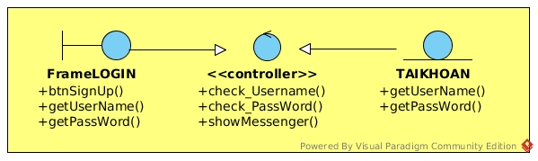

* + 1. Lập hóa đơn

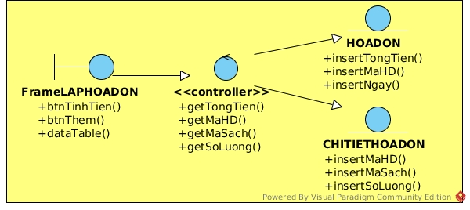

* + 1. Tạo tài khoản

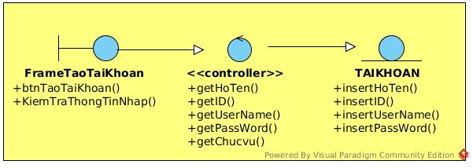

* + 1. Thống kê doanh thu

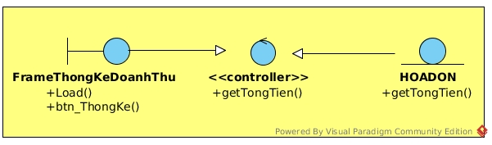

* + 1. Thống kê sách

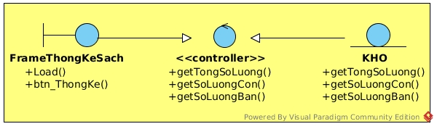

* + 1. Lập chương trình khuyến mãi

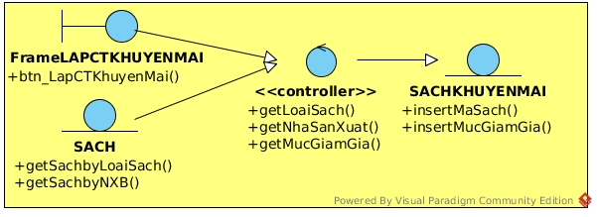

* + 1. Tìm kiếm sách

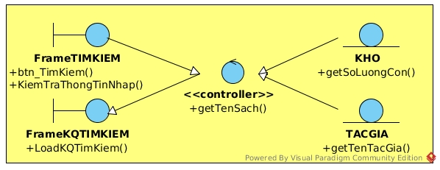

* + 1. Quản lý sách

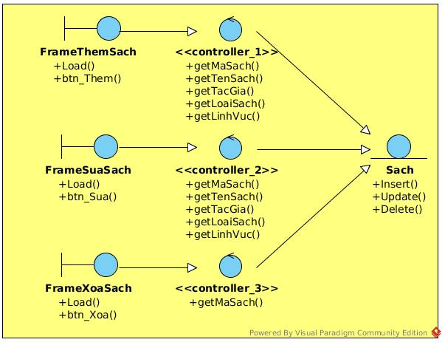

1. **Phân tích & Thiết kế CSDL**
   1. **Sơ đồ thực thể liên kết**

**Các lược đồ quan hệ**

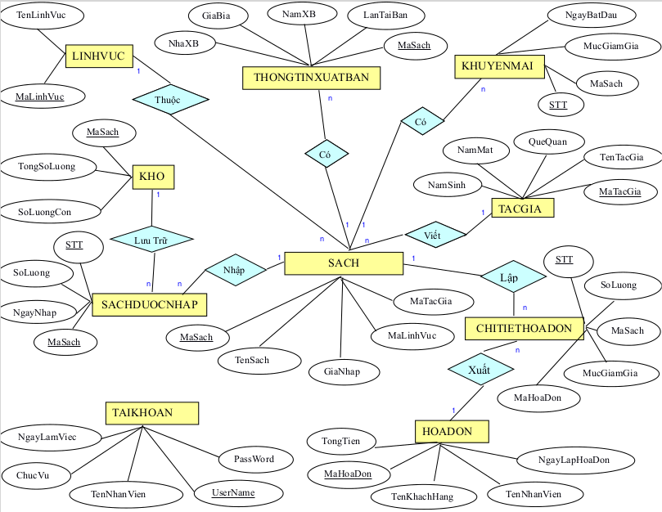

* + 1. SACH
* *Lược đồ quan hệ*

SACH (masach, tensach, matacgia, malinhvuc, giamua)

* *Ràng buộc toàn vẹn dữ liệu*:
  + Toàn vẹn thực thể: *masach* là khóa chính.
  + Toàn vẹn tham chiếu:
    - Thuộc tính ***matacgia*** của quan hệ **SACH** là khóa ngoại tham chiếu đến khóa chính ***matacgia*** của quan hệ **TACGIA**.
    - Thuộc tính ***malinhvuc*** của quan hệ **SACH** là khóa ngoại tham chiếu đến khóa chính ***malinhvuc*** của quan hệ **LINHVUC**
  + Toàn vẹn giá trị:

|  |  |  |  |  |  |  |  |  |
| --- | --- | --- | --- | --- | --- | --- | --- | --- |
| **Thuộc tính** | **Ý nghĩa** | **Kiểu dữ liệu** | **Kích thước** | **Khuôn dạng** | **Duy nhất** | **Phạm vi** | **Giá trị**  **cho phép** | **Null** |
| masach | Mã sách | int | 11 | Mã Barcode | x |  |  |  |
| tensach | Tên sách | Varchar | 100 |  |  |  |  |  |
| matacgia | Mã tác giả | Char | 4 |  |  |  |  |  |
| malinhvuc | Mã lĩnh vực | Char | 5 |  |  |  |  |  |
| giamua | Giá mua | Int | 11 |  |  |  |  |  |

* *Phụ thuộc hàm*:

masach -> tensach, matacgia, malinhvuc, giamua

* *Dạng chuẩn*: Boyce-Codd.
* *Dữ liệu ví dụ*:

|  |  |  |  |  |
| --- | --- | --- | --- | --- |
| **masach** | **tensach** | **matacgia** | **malinhvuc** | **giamua** |
| 1 | Học Java trong 21 ngày | 1 | 1 | 23000 |
| 2 | Xác xuất và thống kê toán | 2 | 2 | 15500 |

* *Ghi* chú
  + 1. TACGIA
* *Lược đồ quan hệ*

TACGIA (matacgia, tentacgia, namsinh, nammat, quequan)

* *Ràng buộc toàn vẹn dữ liệu*:
  + Toàn vẹn thực thể: *matacgia* là khóa chính.
  + Toàn vẹn tham chiếu:
  + Toàn vẹn giá trị:

|  |  |  |  |  |  |  |  |  |
| --- | --- | --- | --- | --- | --- | --- | --- | --- |
| **Thuộc tính** | **Ý nghĩa** | **Kiểu dữ liệu** | **Kích thước** | **Khuôn dạng** | **Duy nhất** | **Phạm vi** | **Giá trị**  **cho phép** | **Null** |
| matacgia | Mã tác giả | int | 11 |  | x |  |  |  |
| tentacgia | Tên tác giả | Varchar | 40 |  |  |  |  |  |
| namsinh | Năm sinh | Date |  | yyyy/mm/dd |  |  |  | x |
| nammat | Năm mất | Date |  | yyyy/mm/dd |  |  |  | x |
| quequan | Quê quán | Varchar | 20 |  |  |  |  | x |

* *Phụ thuộc hàm*: matacgia -> tentacgia, namsinh, nammat, quequan
* *Dạng chuẩn*: Boyce-Codd.
* *Dữ liệu ví dụ*:

|  |  |  |  |  |
| --- | --- | --- | --- | --- |
| **matacgia** | **tentacgia** | **namsinh** | **nammat** | **quequan** |
| 1 | Nguyễn Ngọc Quang | 1956 | NULL | Hà Nội |
| 2 | Võ Văn Nhị | 1958 | NULL | Hồ Chí Minh |
| 3 | Nguyễn Hữu Ngọc | 1958 | NULL | Hà Nội |

* *Ghi* chú
  + 1. LINHVUC
* *Lược đồ quan hệ*

LINHVUC (malinhvuc, tenlinhvuc)

* *Ràng buộc toàn vẹn dữ liệu*:
  + - * + Toàn vẹn thực thể: *malichvuc* là khóa chính.
        + Toàn vẹn tham chiếu:
        + Toàn vẹn giá trị:

|  |  |  |  |  |  |  |  |  |
| --- | --- | --- | --- | --- | --- | --- | --- | --- |
| **Thuộc tính** | **Ý nghĩa** | **Kiểu dữ liệu** | **Kích thước** | **Khuôn dạng** | **Duy nhất** | **Phạm vi** | **Giá trị**  **cho phép** | **Null** |
| malinhvuc | Mã lĩnh vực | Int | 11 |  | x |  |  |  |
| tenlinhvuc | Tên lĩnh vực | Varchar | 50 |  |  |  |  | x |

* *Phụ thuộc hàm*:

malinhvuc -> tenlinhvuc

* *Dạng chuẩn*: Boyce-Codd.
* *Dữ liệu ví dụ*:

|  |  |
| --- | --- |
| **malinhvuc** | **tenlinhvuc** |
| 1 | Ngoại ngữ |
| 2 | Tin học |

* *Ghi* chú
  + 1. THONGTINXUATBAN
* *Lược đồ quan hệ*

THONGTINXUATBAN (masach, lantaiban, namxuatban, nhaxuatban,giabia)

* *Ràng buộc toàn vẹn dữ liệu*:
  + - * + Toàn vẹn thực thể: *masach* là khóa chính.
        + Toàn vẹn tham chiếu: Thuộc tính ***masach*** của quan hệ **THONGTINXUATBAN** là khóa ngoại tham chiếu đến khóa chính ***masach*** của quan hệ **SACH**.
        + Toàn vẹn giá trị:

|  |  |  |  |  |  |  |  |  |
| --- | --- | --- | --- | --- | --- | --- | --- | --- |
| **Thuộc tính** | **Ý nghĩa** | **Kiểu dữ liệu** | **Kích thước** | **Khuôn dạng** | **Duy nhất** | **Phạm vi** | **Giá trị**  **cho phép** | **Null** |
| masach | Int | 11 | 13 |  | x |  |  |  |
| lantaiban | Lần tái bản | Int |  |  |  |  |  | x |
| namxuatban | Năm xuất bản | Int |  |  |  |  |  | x |
| nhaxuatban | Nhà xuất bản | Varchar | 50 |  |  |  |  | x |
| giabia | Giá bìa | Int |  |  |  |  |  |  |

* *Phụ thuộc hàm*:

masach -> lantaiban, namxuatban, nhaxuatban

* *Dạng chuẩn*: Boyce-Codd.
* *Dữ liệu ví dụ*:

|  |  |  |  |  |
| --- | --- | --- | --- | --- |
| **masach** | **lantaiban** | **namxuatban** | **nhaxuatban** | **giabia** |
| 1 | 3 | 2012 | NXB Kim Đồng | 40000 |
| 2 | 3 | 2012 | NXB trẻ | 20000 |

* *Ghi* chú
  + 1. KHO
* *Lược đồ quan hệ*

KHO (masach, tongsoluong, soluongcon)

* *Ràng buộc toàn vẹn dữ liệu*:
  + - * + Toàn vẹn thực thể: *masach* là khóa chính.
        + Toàn vẹn tham chiếu: Thuộc tính ***masach*** của quan hệ **KHO** là khóa ngoại tham chiếu đến khóa chính ***masach*** của quan hệ **SACH**.
        + Toàn vẹn giá trị:

|  |  |  |  |  |  |  |  |  |
| --- | --- | --- | --- | --- | --- | --- | --- | --- |
| **Thuộc tính** | **Ý nghĩa** | **Kiểu dữ liệu** | **Kích thước** | **Khuôn dạng** | **Duy nhất** | **Phạm vi** | **Giá trị**  **cho phép** | **Null** |
| masach | Mã sách | Int | 11 |  | x |  |  |  |
| tongsoluong | Tổng số lượng | Int |  |  |  |  |  | x |
| soluongcon | Số lượng còn | Int |  |  |  |  |  | x |

* *Phụ thuộc hàm*: masach -> tongsoluong, soluongcon
* *Dạng chuẩn*: Boyce-Codd.
* *Dữ liệu ví dụ*:

|  |  |  |
| --- | --- | --- |
| **masach** | **tongsoluong** | **soluongcon** |
| 1 | 100 | 50 |
| 2 | 150 | 100 |

* *Ghi* chú
  + 1. SACHKHUYENMAI
* *Lược đồ quan hệ*

SACHKHUYENMAI (STT,masach, mucgiamgia,ngaybatdau)

* *Ràng buộc toàn vẹn dữ liệu*:
  + - * + Toàn vẹn thực thể: *masach* là khóa chính.
        + Toàn vẹn tham chiếu: Thuộc tính ***masach*** của quan hệ **SACHKHUYENMAI** là khóa ngoại tham chiếu đến khóa chính ***masach*** của quan hệ **SACH**.
        + Toàn vẹn giá trị:

|  |  |  |  |  |  |  |  |  |
| --- | --- | --- | --- | --- | --- | --- | --- | --- |
| **Thuộc tính** | **Ý nghĩa** | **Kiểu dữ liệu** | **Kích thước** | **Khuôn dạng** | **Duy nhất** | **Phạm vi** | **Giá trị**  **cho phép** | **Null** |
| STT | Số thứ tự | Int | 11 |  | x |  |  |  |
| masach | Mã sách | Int | 11 |  |  |  |  |  |
| mucgiamgia | Mức giảm giá | Int |  |  |  |  |  |  |

* *Phụ thuộc hàm*:

masach -> mucgiamgia

* *Dạng chuẩn*: Boyce-Codd.
* *Dữ liệu ví dụ*:

|  |  |  |  |
| --- | --- | --- | --- |
| **STT** | **masach** | **Mucgiamgia** | **NgayBatDau** |
| 1 | 2 | 2 | 2015-12-01 |
| 2 | 2 | 5 | 2105-12-10 |

* *Ghi* chú
  + 1. TAIKHOAN
* *Lược đồ quan hệ*

TAIKHOAN (username, password,hoten, ngaylamviec, chucvu)

* *Ràng buộc toàn vẹn dữ liệu*:
  + Toàn vẹn thực thể: *username* là khóa chính.
  + Toàn vẹn tham chiếu:
  + Toàn vẹn giá trị:

|  |  |  |  |  |  |  |  |  |
| --- | --- | --- | --- | --- | --- | --- | --- | --- |
| **Thuộc tính** | **Ý nghĩa** | **Kiểu dữ liệu** | **Kích thước** | **Khuôn dạng** | **Duy nhất** | **Phạm vi** | **Giá trị**  **cho phép** | **Null** |
| username | Tên tài khoản | Varchar | 20 |  | x |  |  |  |
| password | Mật khẩu | Varchar | 100 |  |  |  |  |  |
| hoten | Họ tên | Varchar | 50 |  |  |  |  |  |
| ngaylamviec | Ngày làm việc | Date |  |  |  |  |  |  |
| chucvu | Chức vụ | Varchar | 50 |  |  |  |  |  |

* *Phụ thuộc hàm*:

username -> password,hoten, ngaytruycap, chucvu

* *Dạng chuẩn*: Boyce-Codd.
* *Dữ liệu ví dụ*:

|  |  |  |  |  |
| --- | --- | --- | --- | --- |
| **username** | **password** | **ngaytruycap** | **hoten** | **chucvu** |
| Chienphamk58 | Uyen14895 | 23/10/2015 | Phạm Đình Chiến | Quản lý |
| Datphamk58 | 12345 | 23/10/2015 | Phạm Tất Đạt | Thủ kho |

* *Ghi* chú
  + 1. NHATKYNHAPSACH
* *Lược đồ quan hệ*

NHATKINHAPSACH (stt, masach, soluong, giamua, ngaynhap)

* *Ràng buộc toàn vẹn dữ liệu*:
  + - * + Toàn vẹn thực thể: *stt* là khóa chính.
        + Toàn vẹn tham chiếu: Thuộc tính ***masach*** của quan hệ **NHATKINHAPSACH** là khóa ngoại tham chiếu đến khóa chính ***masach*** của quan hệ **SACH**.
        + Toàn vẹn giá trị:

|  |  |  |  |  |  |  |  |  |
| --- | --- | --- | --- | --- | --- | --- | --- | --- |
| **Thuộc tính** | **Ý nghĩa** | **Kiểu dữ liệu** | **Kích thước** | **Khuôn dạng** | **Duy nhất** | **Phạm vi** | **Giá trị**  **cho phép** | **Null** |
| stt | Số thứ tự | Int | 11 |  | x |  |  |  |
| masach | Mã sách | Int | 11 |  |  |  |  |  |
| soluong | Số lượng | Int |  |  |  |  |  |  |
| ngaynhap | Ngày nhập | Date |  |  |  |  |  |  |

* *Phụ thuộc hàm*:

stt -> masach, soluong, ngaynhap

* *Dạng chuẩn*: Boyce-Codd.
* *Dữ liệu ví dụ*:

|  |  |  |  |
| --- | --- | --- | --- |
| **stt** | **masach** | **soluong** | **ngaynhap** |
| 1 | 1 | 100 | 22/10/2015 |
| 2 | 1 | 100 | 22/10/2015 |

* *Ghi* chú
  + 1. HOADON
* *Lược đồ quan hệ*

HOADON (mahoadon, tenkhachhang, diachi, sodienthoai, ngay, tongtien)

* *Ràng buộc toàn vẹn dữ liệu*:
  + - * + Toàn vẹn thực thể: *mahoadon* là khóa chính.
        + Toàn vẹn tham chiếu:
        + Toàn vẹn giá trị:

|  |  |  |  |  |  |  |  |  |
| --- | --- | --- | --- | --- | --- | --- | --- | --- |
| **Thuộc tính** | **Ý nghĩa** | **Kiểu dữ liệu** | **Kích thước** | **Khuôn dạng** | **Duy nhất** | **Phạm vi** | **Giá trị**  **cho phép** | **Null** |
| mahoadon | Mã hóa đơn | Int | 11 | x |  |  |  |  |
| tenkhachhang | Tên khách hàng | Varchar | 50 |  |  |  |  | x |
| tennhanvien | Tên Nhân Viên | Varchar | 50 |  |  |  |  |  |
| ngaylap | Ngày lập HĐ | Date |  |  |  |  |  |  |
| tongtien | Tổng tiền | Numeric (10,2) |  |  |  |  |  |  |

* *Phụ thuộc hàm*:

mahoadon -> tenkhachhang, ngaylap, tongtien

* *Dạng chuẩn*: Boyce-Codd.
* *Dữ liệu ví dụ*:

|  |  |  |  |  |
| --- | --- | --- | --- | --- |
| **mahoadon** | **tenkhachhang** | **tennhanvien** | **ngaylap** | **tongtien** |
| 1 | Nguyễn Ngọc Nga | Phạm Đình Chiến | 24/10/2015 | 46000 |
| 2 | Nguyễn Kim Ngọc | Phạm Tất Đạt | 14/5/2015 | 100000 |

* *Ghi* chú
  + 1. CHITIETHOADON
* *Lược đồ quan hệ*

CHITIETHOADON (mahoadon, masach, dongia, soluong, mucgiamgia)

* *Ràng buộc toàn vẹn dữ liệu*:
  + - * + Toàn vẹn thực thể: *mahoadon, masach* là khóa chính.
        + Toàn vẹn tham chiếu:

Thuộc tính ***mahoadon*** của quan hệ **CHITIETHOADON** là khóa ngoại tham chiếu đến khóa chính  ***mahoadon*** của quan hệ **HOADON**.

Thuộc tính ***masach*** của quan hệ **CHITIETHOADON** là khóa ngoại tham chiếu đến khóa chính ***masach*** của quan hệ **SACH**.

* Toàn vẹn giá trị:

|  |  |  |  |  |  |  |  |  |
| --- | --- | --- | --- | --- | --- | --- | --- | --- |
| **Thuộc tính** | **Ý nghĩa** | **Kiểu dữ liệu** | **Kích thước** | **Khuôn dạng** | **Duy nhất** | **Phạm vi** | **Giá trị**  **cho phép** | **Null** |
| STT | Số thứ tự | Int | 11 |  | x |  |  |  |
| mahoadon | Mã hóa đơn | Int |  |  |  |  |  |  |
| masach | Mã sách | Int |  |  |  |  |  |  |
| soluong | Số lượng | Int |  |  |  |  |  |  |
| mucgiamgia | Mức giảm giá | Int |  |  |  |  |  |  |

* *Phụ thuộc hàm*: (mahoadon, masach) -> soluong, mucgiamgia
* *Dạng chuẩn*: Boyce-Codd.
* *Dữ liệu ví dụ*:

|  |  |  |  |  |
| --- | --- | --- | --- | --- |
| **STT** | **sohoadon** | **masach** | **soluong** | **mucgiamgia** |
| 1 | 1 | 1 | 2 | 0 |
| 2 | 2 | 1 | 2 | 3 |

* *Ghi* chú

1. MockUp Giao Diện

5.1 Kết Nối Cơ Sở Dữ Liệu Và Login Tài Khoản

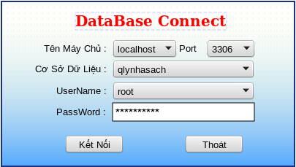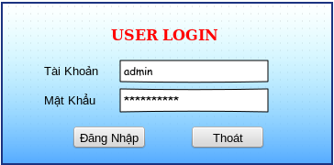

5.2 Hàm Main Chung

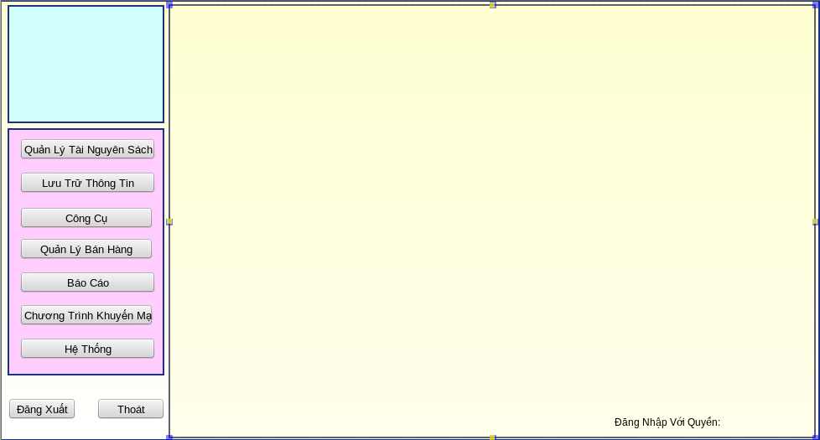

5.3 Quản Lý:

5.3.1 Tạo Tài Khoản và Đổi Mật Khẩu

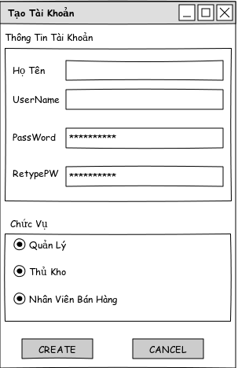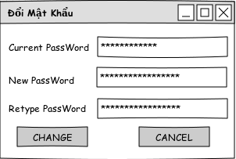

5.3.2 Lập và Hủy Chương Trình Khuyến Mại

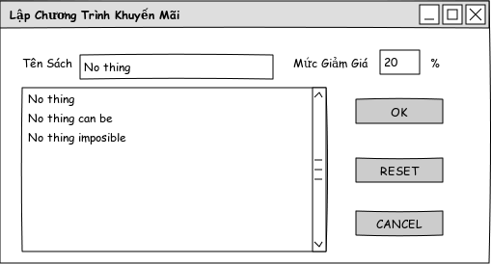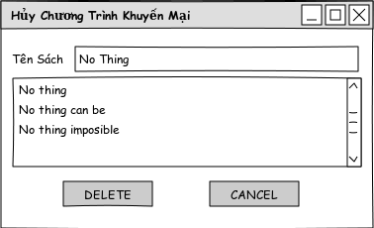

5.3.4 Tạo Báo Cáo Thống Kê Sách Và Doanh Thu

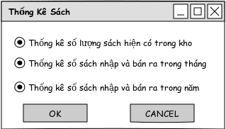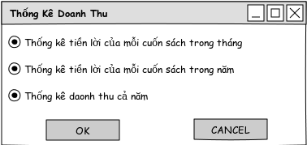

5.4 Thủ Kho

5.4.1 Quản Lý Tài Nguyên Sách

5.4.1.1 Khai Báo Thông Tin Sách

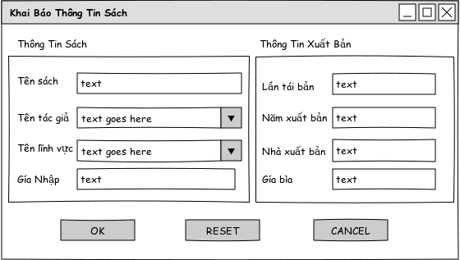

5.4.1.2 Nhập Sách Vào Kho

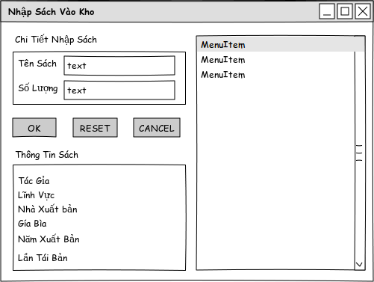

5.4.1.3 Sửa Thông Tin Sách

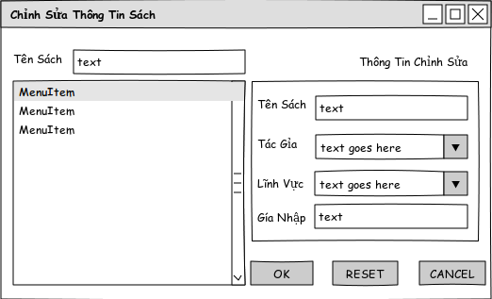

5.4.2 Lưu Trữ Thông Tin

5.4.2.1 Tác Giả

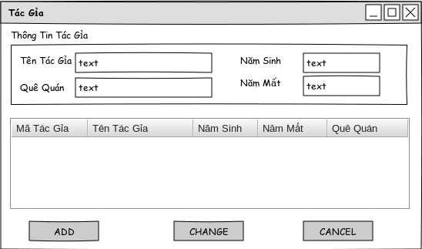

5.4.2.2 Lĩnh Vực

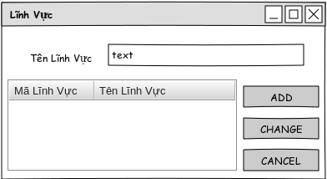

5.4.3 Các Công Cụ

5.4.3.1 Tìm Thông Tin Sách

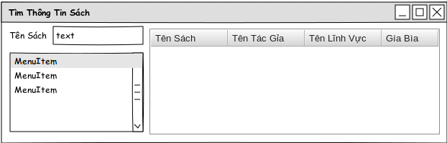

5.4.3.2 Kiểm Tra Số Lượng Sách

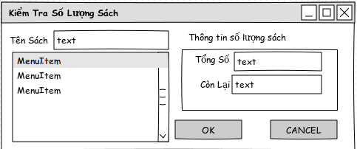

5.5 Nhân Viên Bán Hàng

5.5.1 Lập Hóa Đơn

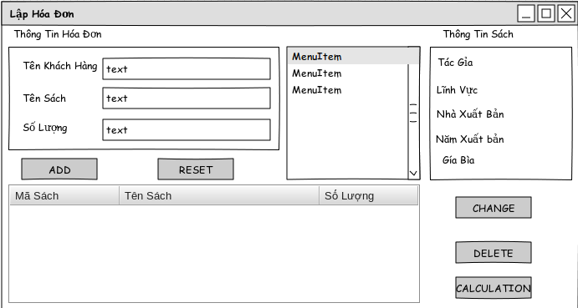

5.5.2 Hủy Hóa Đơn

Kết luận

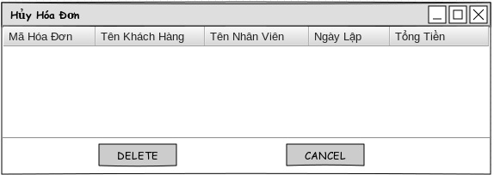

* Sau một thời gian nỗ lực làm việc, sản phẩm đã được hoàn tất. Tuy còn nhiều thiếu xót bởi những lý do chủ quan như kinh nghiệm của nhóm còn hạn chế và khách quan như thời gian hạn chế, không có được sự hỗ trợ từ những người có kinh nghiệm…
* Nhưng sản phẩm đã đạt được nhiều thành công nhất định như thỏa mãn đam mê sáng tạo, rèn luyện kĩ năng, thao tác lập trình, mang lại cho người thực hiện niềm vui khi nhìn thấy sản phẩm được hoàn tất.
* Trong tương lai, nếu có điều kiện nhóm sẽ bổ sung thêm nhiều chức năng cho phần mềm để có hỗ trợ tốt cho công việc của người sử dụng, giảm bớt những thao tác dư thừa.